# 一、项目介绍

项目说明：本项目是完成一个简单的学习系统，系统中包含学生的管理（学生名单的增删改查），课程管理（课程的增删改查）以及面试管理，教师管理

技术栈：项目前台会使用React服务端渲染，并且全部使用Hooks语法来完成。 项目后台会使用Koa+mysql。

前端框架将采用antd(不了解的同学可以自行去了解下)

# 二、项目搭建

1.用脚手架快速生成项目

进入项目目录，然后直接使用create-react-app 生成目录，记得生成的目录要全部小写。

create-react-app studysys

这样就生成了一个项目studysys，可以删除src目录下的文件，只保留index.js文件即可。

下面是index.js中保存的内容

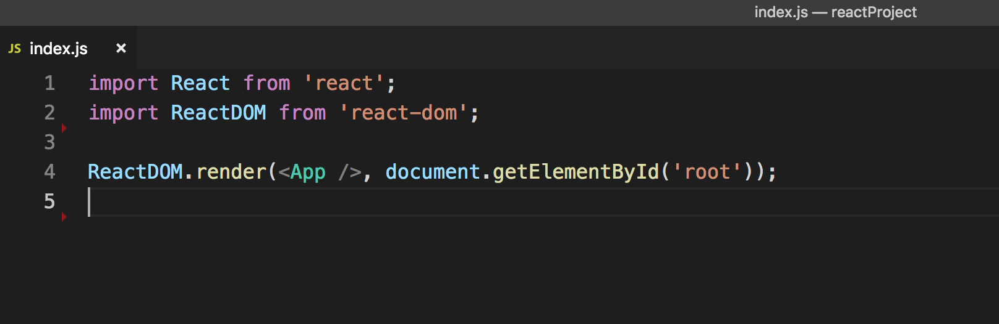

2.安装和引入Ant Design

使用安装命令：npm install antd --save

3.页面路由配置

开发的环境搭建好了后，就可以设置路由了

第一步：安装react-router-dom

安装命令：npm install react-router-dom

第二步:使用router

在src文件夹下新建一个Pages文件夹，新建一个main.js。这个文件用来配置路由。然后再新建一个登陆页面login.js

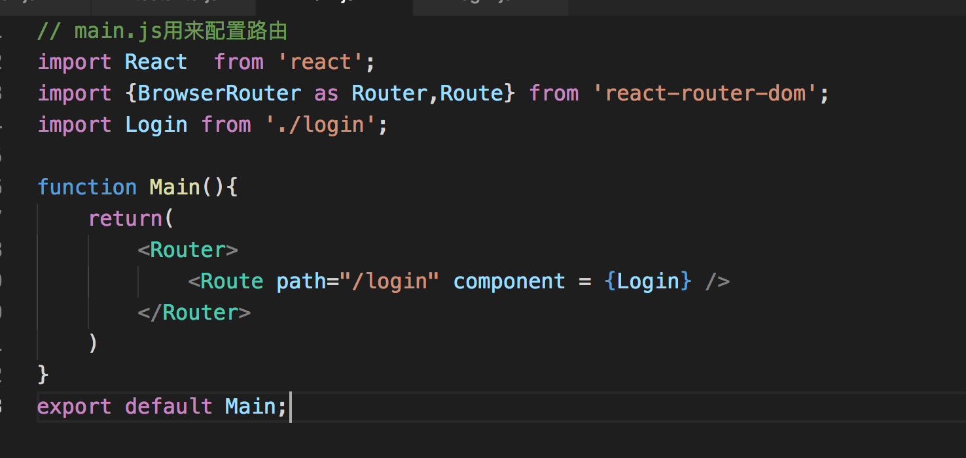

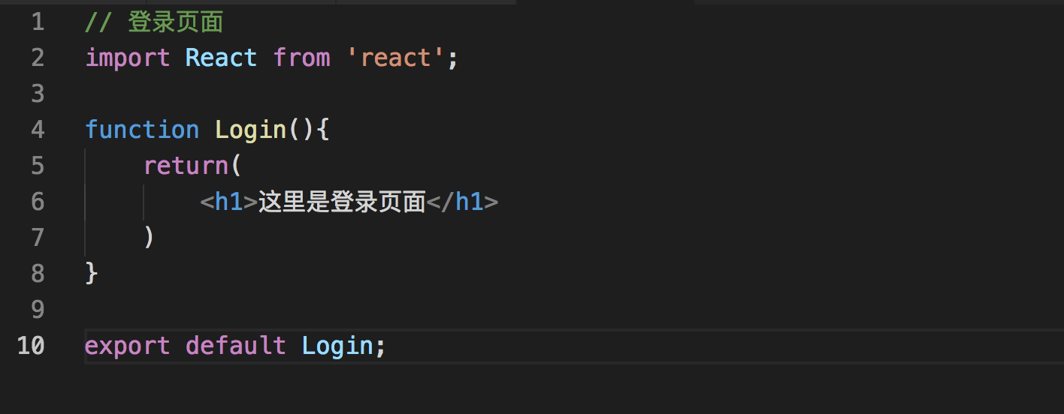

保存后在浏览器地址输入<http://localhost:3000/login> 就可以看到登陆页面了。